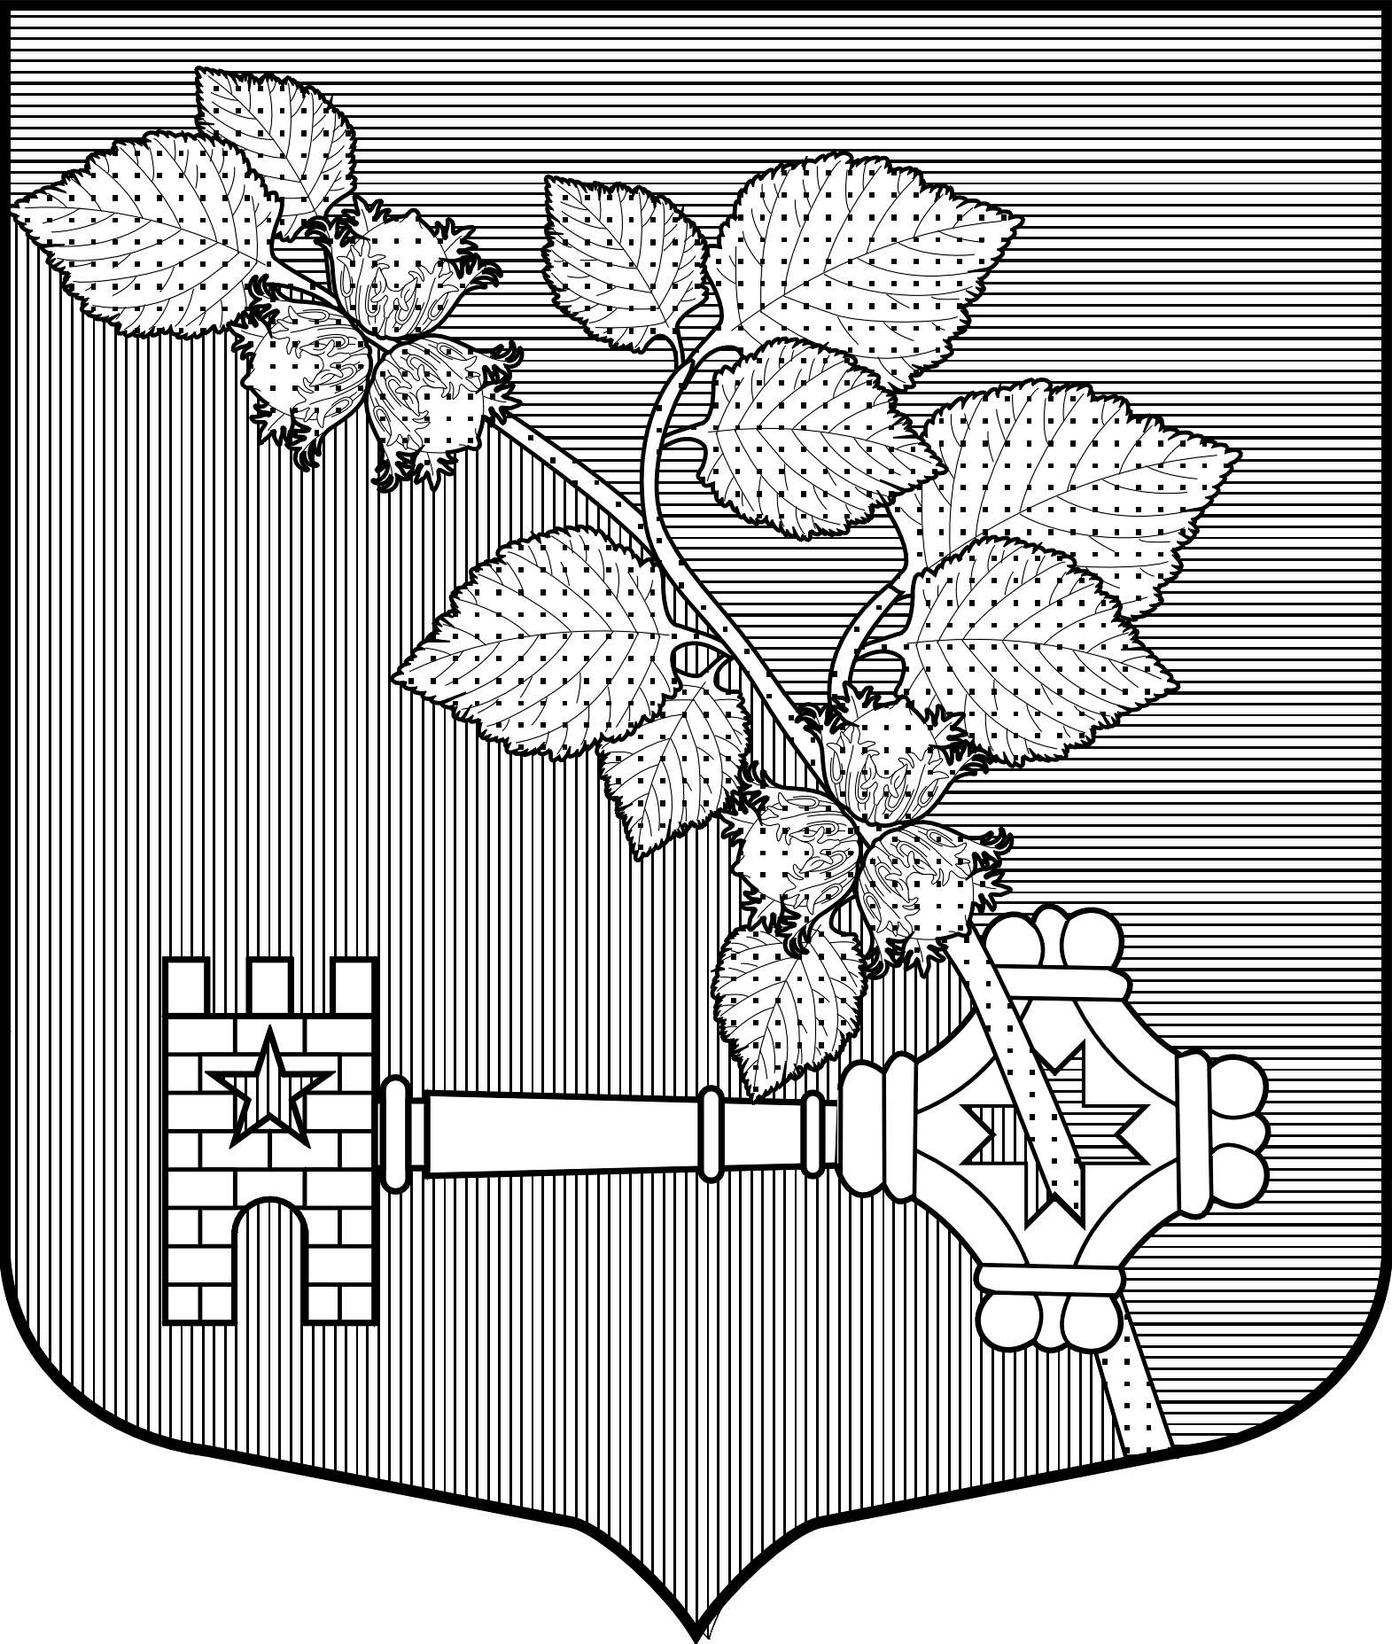

АДМИНИСТРАЦИЯ
ВИЛЛОЗСКОГО ГОРОДСКОГО ПОСЕЛЕНИЯ
ЛОМОНОСОВСКОГО РАЙОНА

ПОСТАНОВЛЕНИЕ № 286

От «_10 _»_ апреля _ 2025 г. г.п. Виллози

О внесении изменений в Реестр мест (площадок)
накопления твёрдых коммунальных отходов
на территории Виллозского городского поселения.

Руководствуясь Федеральным законом от 06.12.2003 № 131-ФЗ «Об общих принципах организации местного самоуправления в Российской Федерации», Федеральным законом от 24.06.1998г. № 89-ФЗ «Об отходах производства и потребления», постановлением Правительства РФ от 31 августа 2018 года № 1039 «Об утверждении правил обустройства мест (площадок) накопления твердых коммунальных отходов и ведения их реестра» Уставом муниципального образования Виллозское городское поселение Ломоносовского муниципального района Ленинградской области.

ПОСТАНОВЛЯЮ:

- Внести изменения в Реестр мест (площадок) накопления твёрдых коммунальных отходов на территории Виллозского городского поселения (Приложение), утвержденный Постановлением № 185 от 04.03.2025 года.
- Приложение к Постановлению № 185 от 04.03.2025 года изложить в новой редакции к настоящему Постановлению.
- Данное постановление подлежит обязательному опубликованию (обнародованию), размещению на официальном сайте муниципального образования Виллозское городское поселение http://www.villozi-adm.ru.
- Данное постановление вступает в силу с момента опубликования.
- Контроль за исполнением данного Постановления возложить на отдел по ЖКХ, строительству и землепользованию.

Глава администрации
Виллозского городского поселения С.В. Андреева

